Månadens innovatörer hos SmartaSaker.se i oktober 2011 Johanna Wattström & Madelen Kjell.
Månadens innovatörer: Johanna Wattström & Madelen Kjell.
Innovation: Tekoflex
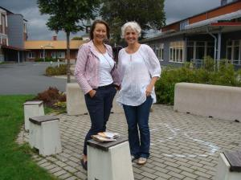
Madelen och Johanna jobbade tillsammans som lärare på en år 7-9 skola när idén för Tekoflex föddes. Madelen som då hade en resande man, ville ut och jogga på morgonen och med tre sovande pojkar hemma var det en nödvändighet att ha telefonen med sig. Madelen blev trött av sitt flås och behövde även sin Mp3 med sig för att överrösta andhämtningen, därav de två fickorna. Johanna har hästar som fritidsintresse och ville ha med sig telefonen när hon red ut. Tekoflex passar utmärkt över ridvästen och telefonen slår inte mot kroppen som den gör i en jackficka. Detta var innan de nya smarta telefonerna kom på marknaden. Fickornas elasticitet gör att även dessa något bredare ”smarta telefonerna” passar.
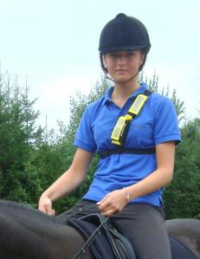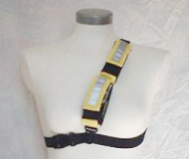
Att Tekoflex är smidig råder det ingen tvekan om och den har glatt många aktiva personer. Den sitter skönt tight på kroppen och att den utformats som ett hölster beror på att den passformen passar både kvinnor och män. Fickorna är sydda i tät resår vilket gör att ett visst motstånd för regn finns. Johanna och Madelen gick till en lokal sömnadstillverkare, Ideal Lädervarufabrik AB och trots de obefintliga ritningarna men med verbal entusiasm kom så Tekoflex till produktion. Året var 2006.
Johanna jobbar kvar på skolan med matematik samt kemi och rider fortfarande så ofta hon hinner, numera är det dottern som tävlar deras häst.
Madelen har startat ett utbildningsföretag ServVett AB, där hon utbildar personer inom service branschen och har även släppt en bok, i ämnet service, ”En släng på brödet”.
Tekoflex är Johannas och Madelens gemensamma produkt och tankar på vidareutveckling finns inte i nuläget.
Vi behövde en sådan här produkt. Då hittade vi ingen som motsvarade våra behov, vare sig i butik eller på nätet och då gjorde vi naturligtvis en. I Gnosjöandans Anderstorp, heter det ”Kan man säga’t, kan man göra’t” Så det gjorde vi.

